Trường THPT Tân Thông Hội
ĐỀ THI HỌC KÌ II(14 - 15) – MÔN : VẬT LÍ (K10) – TG :40’
Câu 1: Định nghĩa động lượng ? Đơn vị? (1đ)
Câu 2(1,5đ): Định nghĩa thế năng trọng trường? Công thức?
Câu 3 : Nêu nội dung Thuyết động học phân tử chất khí? (1đ)
Câu 4(1,5đ): Quá trình đẳng tích là gì? Phát biểu định luật Sác-lơ? Công thức?
Câu 5 : Một thanh sắt ở 0⁰C có chiều dài 10m. Khi ta tăng nhiệt độ lên đến 40⁰C
thì chiều dài của thanh sắt là bao nhiêu? Biết hệ số nở dài của thanh sắt là 11.10⁻⁶K⁻¹.(1đ)

Câu 6(1đ): Nén đẳng nhiệt 9 lít khí để thể tích giảm đi 3 lít thì thấy áp suất biến thiên một lượng 50kPa. Hỏi áp suất ban đầu của khí là bao nhiêu?
Câu 7 : Một vật có khối lượng m trượt không vận tốc đầu từ đỉnh mặt phẳng nghiêng AB dài 10m cao 5m .
Cho lực ma sát bằng 0,2 lần phản lực mặt phẳng nghiêng ; g=10m/s² (1,5đ)
a)Tìm vận tốc của vật ở chân dốc ?
b)Tìm quãng đường vật đi được trên mặt phẳng nghiêng khi vật đạt vận tốc 5m/s ?

Câu 8(1,5đ): Quả cầu treo ở đầu sợi dây có chiều dài là 1,2m. Người ta kéo quả cầu sao cho dây nằm theo phương ngang rồi buông tay: Quả cầu rơi và va chạm đàn hồi với một mặt phẳng nằm ngang đặt dưới điểm treo quả cầu một khoảng 60cm. Hỏi sau va chạm quả cầu sẽ nảy lên đến độ cao cực đại bao nhiêu? g=10m/s²; bỏ qua mọi ma sát.
...hẾT...

Trường THPT Tân Thông Hội
ĐÁP ÁN ĐỀ THI HỌC KÌ II(14 - 15) – MÔN : VẬT LÍ (K10) – TG :40’

Câu | Gợi ý | Thang điểm
1 | - Định nghĩa :……………………………0,75đ  Đơn vị : ……………… 0,25đ
2 | Định nghĩa thế năng trọng trường? Công thức? | 0,5 đ - 0,5 đ - 0,5 đ
3 | - Chất khí được cấu tạo từ…………………0,25đ  - Các phân tử khí chuyển động hỗn loạn…………….0,5đ  - Khi chuyển động hỗn loạn………………………0,25đ
4 | Quá trình đẳng tích là gì? Phát biểu định luật Sác-lơ? Công thức? | 0,5 đ - 0,5 đ - 0,5 đ
5 | 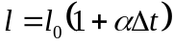 (0,25đ)   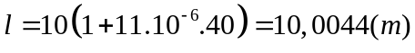 (0,75đ) (Thiếu đơn vị trừ 0,25đ)
6 | 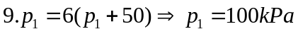 | 0,25đ - 0,75đ
7 | Vẽ hình : (0,25đ)  a)Viết pt : 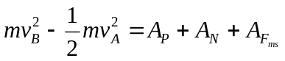(0,25đ) ……..  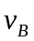= 8,084m/s (0,5đ)  b) S = 3,83m (0,5đ)
8 | Vẽ hình có rõ vận tốc trước và sau va chạm.  Vận tốc của quả cầu vừa chạm mp ngang:  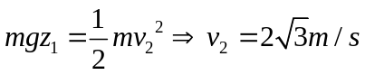  Vận tốc của quả cầu sau va chạm 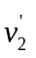 sẽ đối xứng với 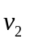 qua mặt phẳng ngang, hướng lên hợp với phương ngang góc 60º.  Đến độ cao cực đại, có vận tốc theo phương ngang là 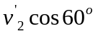.  Áp dụng bảo toàn cơ năng suy ra độ cao cực đại là 0,45m cách mp va chạm. | 0,25 đ.  0,5 đ  0,25 đ  0,25 đ  0,5 đ

